《供应商管理与采购谈判技巧》沙盘模拟实战课程
价格：4380元/人
导师：赵老师
慧制咨询首席顾问、慧制精益学院院长
课程日期：10月24-25日（周四周五、上海开课）
参训对象：采购、供应商管理负责人，供应链、运营、计划等部门
【课程介绍】

沙盘名称：《订货策略沙盘》，沙盘模拟采购中的多种情境，学员从供应商处采购货物，运输并销售，理解采购活动中运用合理订货策略控制总成本的方法。
课程通过讲解----沙盘游戏----报告----学员分享----讲解的过程，帮助学员在游戏中摸索降低总成本的方法。同时，团队成员在活动中收获一份真挚的友谊，良好的合作。
沙盘课程调动学员参与发现真理，实践真理，并结合企业实际情况研讨，理解如何降低成本、增加利润，库存策略

【引入契机】
供应商怎么管？怎样改善供应商绩效？既要保证供应又要降低库存，能做到吗？看看世界500强企业如何做到。
供应链管理系列沙盘课程，获得惠普、西门子、宝马汽车、中海油、海南航空、罗氏制药等百家企业好评，获评中国惠普大学金牌课。
课程针对制造业以下难题：
- 70%的成本来自于供应商，如何打造高效率、低成本、低风险的供应体系。
- 降本压力比山大，供应商哭天抹泪喊赔钱。
- 独家供应供应商，不好管理。
- 库存高企，但订单却迟迟不能交付。
- 供应商问题一大堆，绩效管理不知道从何入手？

【课程特色】
我们一起操演沙盘模拟工厂，在沙盘演练中寻找答案。
供应链管理小说带你走入情境，领略供应链的奥秘。
十大案例，带你体会世界500强企业战略采购管理最佳实践
如果你讨厌填鸭式学习，沙盘课程适合你！这门课程需要你积极参与沙盘演练，主动思考，无私分享。因为自己总结的观点和实践过的理论才是你自己的。
【课程实况】
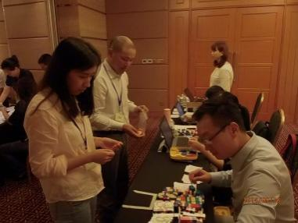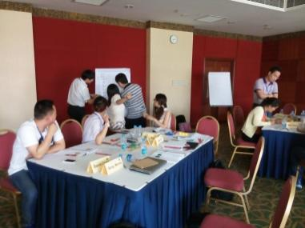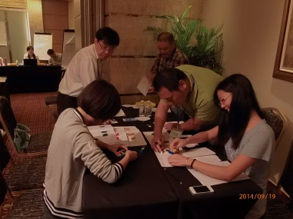
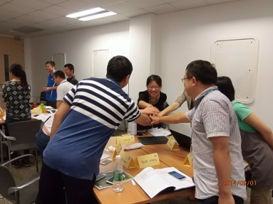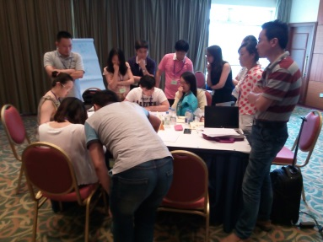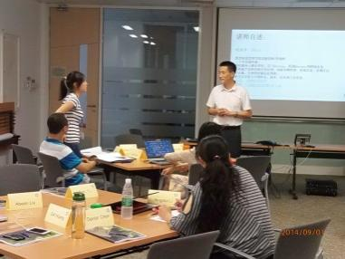
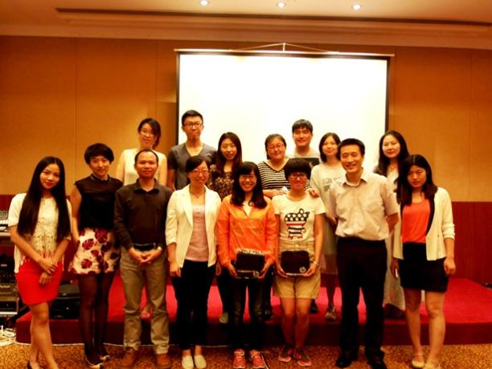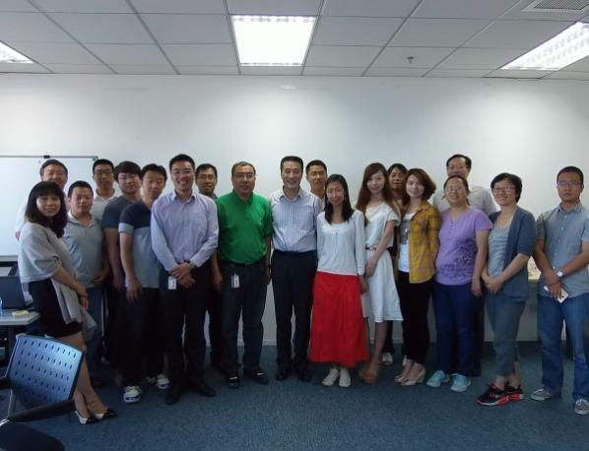
【课程大纲】

一、 从传统采购到战略采购
(一) 供应链管理SCOR模型
(二) 传统与战略采购思维模型对比
(三) 战略采购的四大特征
(四) 采购工作的核心价值
(五) 采购管理工作五阶段
(六) 不同采购工作对企业利润的影响
(七) 战略采购的四模块
二、 供应商选择
(一) 供应商管理四步骤
(二) 新供应商开发路线图
(三) 行业特点和企业战略分析
(四) 采购策略制定
(五) 采购5R原则
(六) 采购早期参与机制EPI
(七) 供应商市场调查
(八) 供应市场竞争形态分析
(九) 新供应商初步筛选
(十) 前期书面调查
(十一) 供应商验证四层次
(十二) 供应商选择对比表模板
(十三) 总体采购协议
(十四) 质量协议
(十五) 成本协议
(十六) 电子商务协议
三、 供应商绩效管理
(一) 供应商分级管理
(二) 供应商管理指标体系
(三) 关键KPI实例
(四) 供应商绩效评分
(五) 鼓励与惩罚
四、 供应商分类和采购策略
(一) 供应商管理八字原则
(二) 供应商分类之卡杰拉克模型
(三) 供应商关系动态管理
(四) 实施供应商改善项目
(五) 管理二级以上供应商
五、 采购成本优化工具箱
(一) 利润哪里来？
(二) 确定降低成本的项目
(三) 产品成本结构分析
(四) 分解报价表
(五) 总成本和总成本分析表
(六) ABC分类法
(七) 3A法确定降本项目
(八) 降低总成本三层级
1. 竞争性降本方法
a) 竞争性采购谈判三要素
b) 鼓励供应商竞争
c) 寻找短渠道
d) 招标采购
e) 处理垄断供应六策略
f) 联合采购
g) 规模经济
h) 学习曲线
i) 集中采购三步骤
j) 集中采购优劣势分析
k) 期货采购
l) 全球采购
m) 全球采购隐含成本分析
n) 付款期策略
o) 杜绝应急采购
2. 降低生产、交易成本
a) 电子采购
b) 自动补货系统
c) 电子采购的优点与风险分析
d) 包装与运输优化
e) 成本二律背反
f) 运输服务商选择
g) 推动供应商持续改善
h) 缩短采购周期
i) JIT和VMI交货
j) 二级以上供应市场监控
3. 改善设计降低成本
a) 价值工程与价值分析
b) 价值工程7问
c) 降低材料成本三对策
d) 推进材料标准化

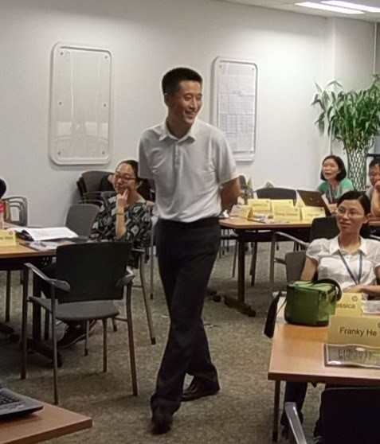
【讲师介绍】 赵老师

中国惠普大学 供应链高级讲师/咨询师
造王爷供应链 创始人
摩托缘（摩托罗拉老同事会） 秘书长
中国第一部手机制造团队成员
企业降本之道系列课程作者
《企业降本之道----供应链管理与库存控制》沙盘课
《企业降本之道----战略采购与供应商管理》沙盘课

二十年外资企业管理经验
曾经服务于摩托罗拉、芬兰Elcoteq、英国Retronix等跨国企业
任职产品工程师、新产品供应商开发经理、高级采购经理、质量总监、亚洲区运营总裁、全球供应链总监等职。
授课和辅导过近百家大中型外企、国企、民企和上市企业，包括宝马汽车、西门子、惠普、中海油、海南航空、罗氏制药等

